Zápis zo 7. stretnutia RC Nitra v rotariánskom roku 2023/2021 dňa 16. októbra 2023
v penzióne Artin

Prítomní: K. Pieta, M. Svoreň, J. Stoklasa, M. Waldner A. Tóth, L. Hetényi, Ľ. Holejšovský, I. Košalko, R. Plevka, M. Poništ, L. Gáll

Ospravedlnení : D. Peškovičová, A. Havranová, L. Tatar, V. Miklík, P. Galo, K. Lacko-Bartoš, G. Tuhý, J. Dóczy, E. Oláh, P. Szabo

Dnešné klubové stretnutie otvoril a viedol prezident klubu. Témou dnešného klubu bola prezentácia od Ivana Košalka na tému Ako predsudky ovplyvňujú rozhodovanie.

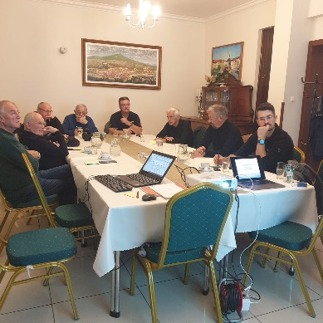
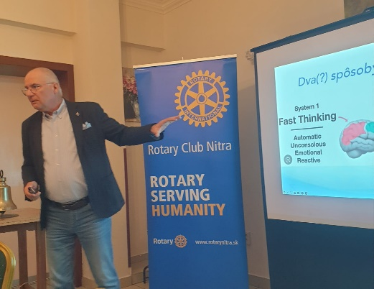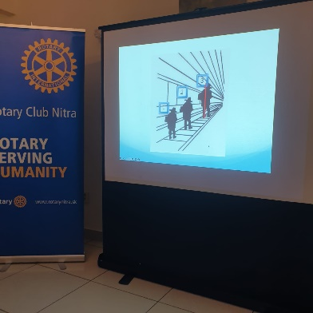

Hneď na úvod sme si museli ujasniť, že slovo predsudok neilustruje pravý význam toho, čo chce táto prezentácia popísať, lebo evokuje niečo negatívne. Ivan nám rozdal papieriky, na ktoré sme si značili odpovede zo 4 otázok, ktoré nám v priebehu prezentácie položil.
V rámci prvých dvoch cvičení sme si dali jednu slovnú matematickú úlohu a jeden očný klam. Z týchto dvoch cvičení pekne vyplynulo ako rôzne naše mysle reagujú na riešenie predostretých problémov.
Dôležité je odpovedať na otázky a ak človek nerozumie, treba sa opýtať a upresniť. V ideálnom prípade je veľmi vhodné robiť si spätne skúšku správnosti.

„Väčšina ľudí si myslí, že myslí, zatiaľ čo si iba usporadúva svoje predsudky“ Wiliam James

Existujú dva hlavne spôsoby myslenia:
- Rýchle myslenie (automatické, podvedomé, emocionálne, reaktívne)
- Pomalé myslenie (rozvážne, námahové, spoľahlivé, reflektívne)

Pri rýchlom myslení sme vystavení najmä dvom nástrahám a tie sú: kognitívne predsudky a heuristika (skusmé riešenie problému, pre ktorý nepoznáme algoritmus nebo presnejšiu metódu).

Následne sme ti popísali rôzne iné príklady toho čo ovplyvňuje rozhodovací proces
- Dôsledky silných emócií
- Ukotvenie
- Zlyhanie automatických systémov
- Efekt rozbehnutého vlaku
- Ignorovanie základných informácií
- Vytváranie ilúzií
- Kliatba vedomostí
- Podceňovanie najhorších možných scenárov
- Prehnaný optimizmus
- Pštrosí efekt

Na záver nám odporučil kvalitnú knihu RED TEAMING od Bruce G. Hoffman-a

Klub má ešte nevyčerpaných 2 383,21Eur z poukázania 2-3% dane z FO. Nápady na projekty prosím prezentujte na najbližších klubových stretnutiach!

Pripravuje sa nový Zoznam klubov a členov D 2240 (bedeker). Každý člen klubu, aj čestný, by si mal prekontrolovať svoj profil a zmeny aktualizovať. Za klub budeme objednávať 5 ks v cene za 12,- Eur/ks.

V krátkosti sme načreli aj do témy Modro-zelených projektov, kde Ľubo rieši možnosti s Jarom ohľadom projektu zelenej strechy na DAB. Je potrebné stretnutie a obhliadka priestorov na upresnenie.

Informácie, pripravované podujatia.
Prednášky:
- Dňa 23. 10. 2023 bude mať prednášku a prezentáciu filmu z festivalu Agrofilm 2023 D. Peškovičová.
- Dňa 30.10.2023 budeme mať prednášku na tému Vodné staviteľstvo na Slovensku od prezidenta klubu.
- Dňa 6.11.2023 bude prednáška riaditeľa Úseku prevádzky vodných elektrární VDG a VDŽ, VV, š. p. A. Ilka, na tému: Energetické vodné diela a prevádzka SVD G-N.
- Dňa 13. 11. 2023 sa uskutoční prednáška na tému November 1989 od p. Jašeka z Ústavu pamäti národa.
- Dňa 4. 12. 2023 bude prednáška na tému Holokaust na Slovensku a Útek Wetzlera a Vrbu z koncentračného tábora Osvienčim, P. Makyna, ÚPN
- Ľubo nás pozval na prehliadku expozície Česká a slovenská architektúra. Výstava bude reinštalovaná na Bratislavskom hrade a prístupná verejnosti od 14. 12. 2023 - 30. 4. 2024:
https://www.fad.stuba.sk/aktuality/vystava-ceska-a-slovenska-architektura.html?page_id=12262

Klubové podujatia:

- Dňa 24. 11. 2023 od 17.00 hod. sa v Topoľčiankach bude konať ochutnávka mladého vína. O podrobnostiach budeme informovať, predbežne je dohodnutá individuálna doprava a platby za podujatie. Pozvané budú aj okolité kluby. Registrácia bude formou elektronického formulára.
- Dňa 15.12.2023 budeme mať u Grófa vianočný večierok, predbežne o 18.00 hod. Viac informácií poskytneme neskôr.

Ladislav Gáll, prezident Rotary club Nitra 2023/2024

